Orde van dienst 28 april 2024
Thema: Verbondenheid

Welkom
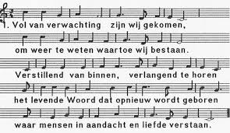
Zingen

Tijd vloeit ineen; verleden worden heden,
toekomst wordt nu, maar altijd blijft het Woord:
herinnerd te worden aan hoe wij bedoeld zijn,
herscheppen de wereld waarmee wij vergroeid zijn,
die opdracht aan alles wat ademt gaat voort.

Openingswoorden
Inleiding

Lied Samen gekomen om te gaan vieren
uur van gemeenschap, van Woord en van Geest,
dat warm en met liefde en licht is doorweven,
ons helpt om ons leven gestalte te geven.
Verwachtingsvol zijn wij gereed voor dit feest
Bezinningsmoment
Lied: Bij God ben ik geborgen (3 x)

Bei Gott bin ich geborgen still wie ein Kind,
bei Ihm ist Trost und Heil.
Ja, hin zu Gott verzehrt sich meine Seele,
kehrt in Frieden ein.
In God alone my soul can find rest and peace,
in God my peace and joy.
Only in God my soul can find it’s rest,
find it’s rest and peace.

Dietrich Bonnhoeffer:
Gehoorzaamheid volgt blindelings, vrijheid heeft open ogen.
Gehoorzaamheid handelt zonder te vragen, vrijheid vraagt naar de zin.
Gehoorzaamheid heeft gebonden handen, vVrijheid is creatief.
In de gehoorzaamheid leeft de mens de geboden van God na,
In de vrijheid schept de mens nieuwe geboden.
In de verantwoordelijkheid worden zowel gehoorzaamheid als vrijheid gerealiseerd.

Lied:
Dat wij toch niet vergeten waartoe wij zijn gemaakt. ( melodie lied 562, ik wil mij gaan vertroosten)

Dat wij toch niet vergeten waartoe wij zijn gemaakt,
dat diep in ons geweten opnieuw het licht ontwaakt,
dat in ons wordt herschapen de geest die overleeft,
dat onze lieve aarde nog kans op redding heeft.

Toon Tellegen : Alles denken Uit: Waar gaan we eigenlijk heen.

Lied
ZZZ 199 B Licht in het donker
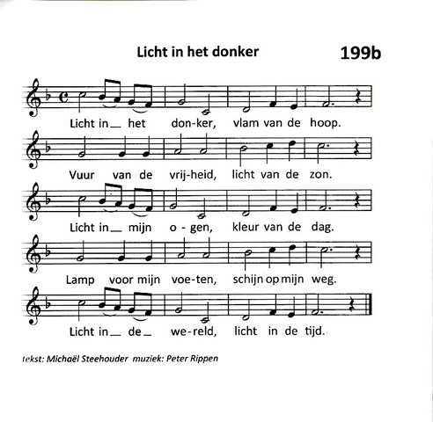

Overdenking

Muziek

Meditatief moment

Collecte

Lied: Groot is de wereld en lang duurt de tijd ( 2x)

Slotwoorden

